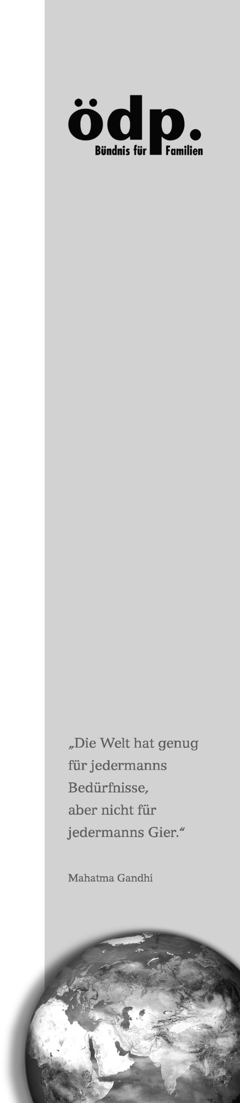 19.02.2018

Liebe Mitglieder und Freunde des Kreisverbands Fürstenfeldbruck,

Herr Thorsten Richter

82256 Fürstenfeldbruck

ödp KV-FFB, Gunter Senf, Landsberger Str. 29, 82256 Fürstenfeldbruck

Ökologisch-Demokratische Partei

Kreisverband Fürstenfeldbruck

1. Vorsitzender  
Gunter Senf  
Landsberger Str. 29  
82256 Fürstenfeldbruck

Tel: 08141/ 36 51 12

Mobil: 0152/ 21 50 42 36

gunter.senf@oedp.de

Stellvertreter:

Jürgen Loos

Ludwigshöhe 8

82256 Fürstenfeldbruck

Tel: 08141/ 89 07 435

Mobil: 0160/ 96 67 52 15

juergen.loos@oedp.de

Website:

www.oedp-ffb.de

Bitte ignorieren Sie die vorherige Einladung. Leider hatte mein Parteikollege, der die Einladung verschickte einen Fehler gemacht und ein falsches Datum genannt. Hier jetzt noch mal berichtigt:  
Leider waren bei unserem ersten Versuch am Rosenmontag dann doch zu wenige Wahlberechtigte Mitglieder anwesend, um die beiden Direktkandidaten für Landtags- und Bezirkstagswahlen in Bayern im Oktober 2018 zu wählen.

Daher laden wir Sie hiermit erneut zur **Aufstellungsversammlung** für den Wahlkreis **Wahlkreis 118 Fürstenfeldbruck-Ost* ein.**   
Alle ÖDP-Mitglieder aus **diesem** Stimmkreis sind dabei stimmberechtigt, die Versammlung ist öffentlich, auch Gäste sind herzlich willkommen!

Die Aufstellungsversammlung findet statt **am Mittwoch den 14. März 2018**   
um 19:30 Uhr in der Gaststätte Unterwirt, Dortstr. 33, 82178 Puchheim-Ort (öffentlich erreichbar mit 845X oder 854 von Puchheim Bhf nach Puchheim Ort).

Tagesordnung:

Bildung eines Wahlvorstands

Wahl eines/r Direktkandidaten(in) für die Landtagswahl 2018 im Stimmkreis 118 FFB-Ost

Wahl eines/r Direktkandidaten(in) für die Bezirkstagswahl 2018 im Stimmkreis 118 FFB-Ost

Wahl eines Listenkandidatenvorschlags für die Landtagswahl 2018*

Wahl eines Listenkandidatenvorschlags für die Bezirkstagswahl 2018*

(*können auch entfallen)

Nach Abschluss der Tagesordnung der Aufstellungsveranstaltung möchten wir mit einem kleinen Initiativvortrag die landespolitischen Brennpunkte ansprechen und mit Ihnen diskutieren, die wir im Wahlkampf in den Schwerpunkt der politischen Diskussion setzen wollen.

Mit freundlichen Grüßen

Gunter Senf, Kreisvorsitzender

*Wahlkreis FFB-Ost sind vom Landkreis Fürstenfeldbruck die Gemeinden Alling, Egenhofen, Eichenau, Emmering, Germering, Gröbenzell, Maisach, Olching, Puchheim, die Verwaltungsgemeinschaft Mammendorf (= Adelshofen, Althegnenberg, Hattenhofen, Jesenwang, Landsberied, Mammendorf, Mittelstetten, Oberschweinbach